Opdracht 1 inkoopkanalen:

In onze eerste les hebben we samen gesproken over de mogelijkheden voor een bloemist om zijn materialen in te kopen.

Geef bij onderstaande afbeeldingen aan om welk inkoopkanaal het gaat.



1.………………………………………………………………………………………………………….

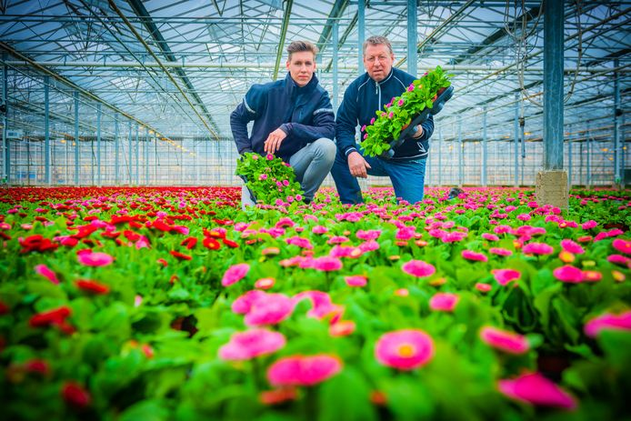

2.……………………………………………………………………………………………………………..

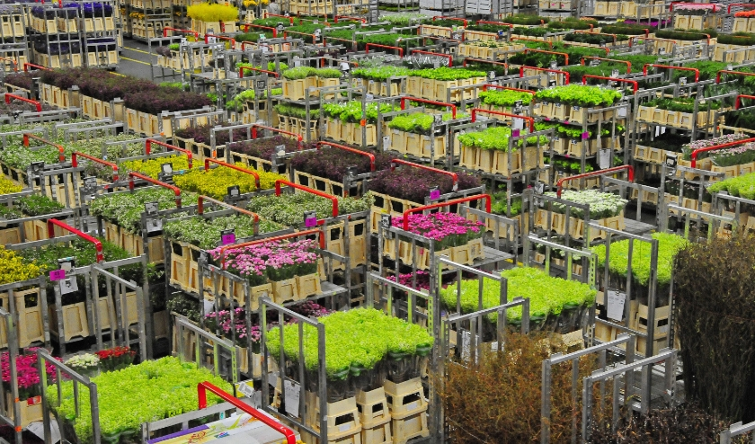

3.……………………………………………………………………………………………………………..

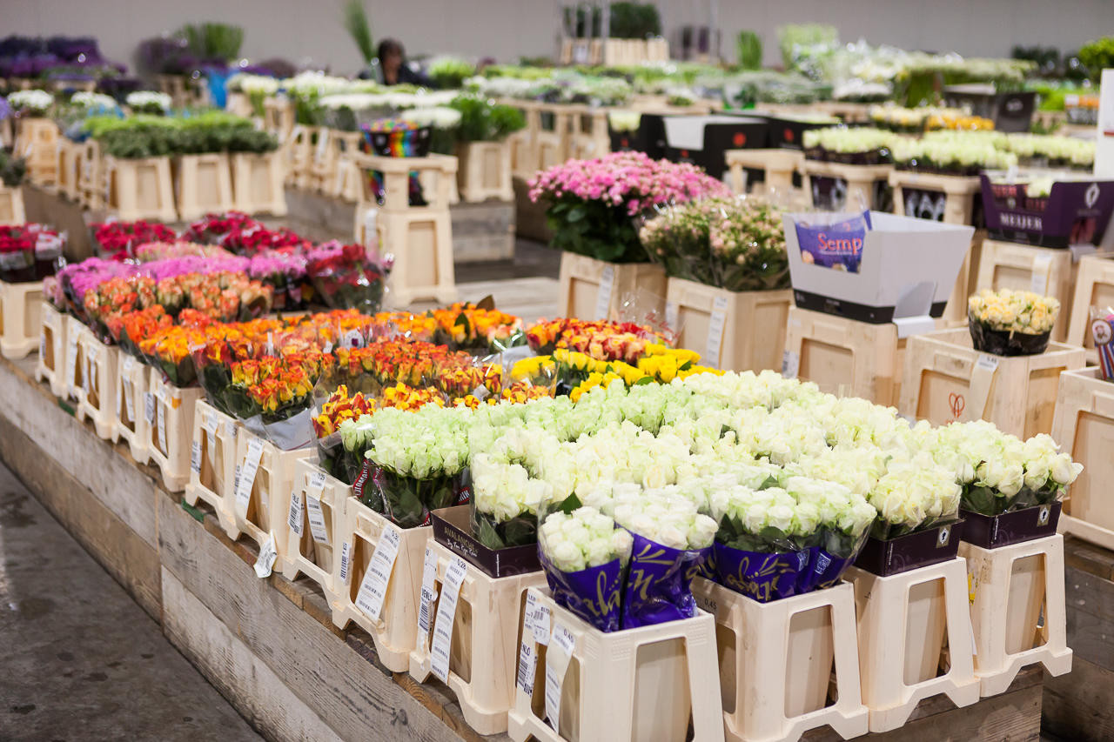

4.………………………………………………………………………………………………………………..

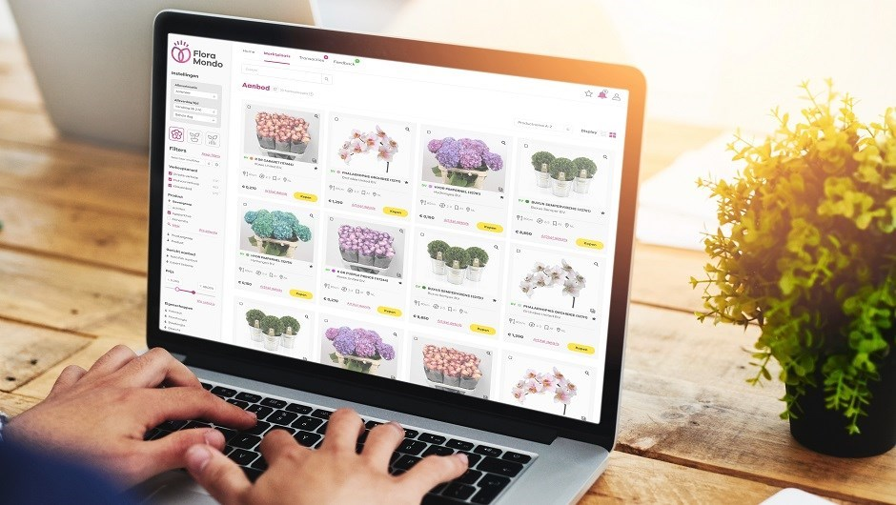

5.…………………………………………………………………………………………………………………

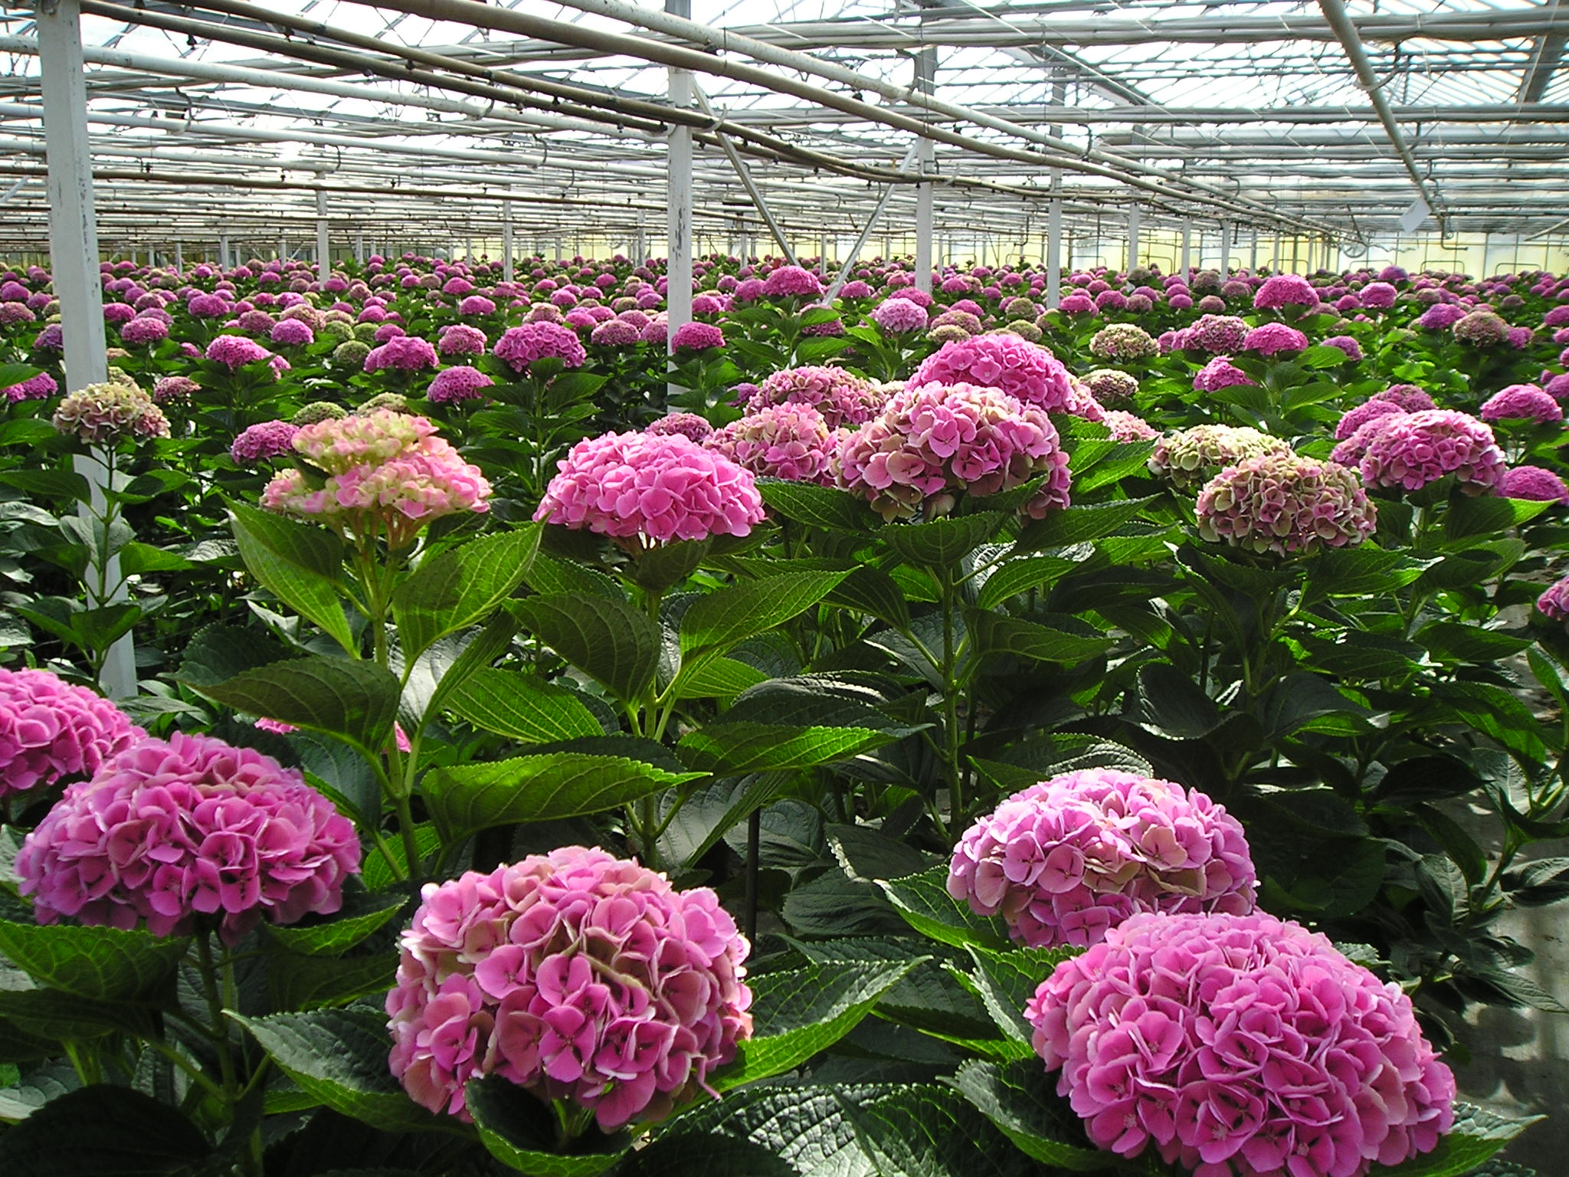

6…………………………………………………………………………………………………………………

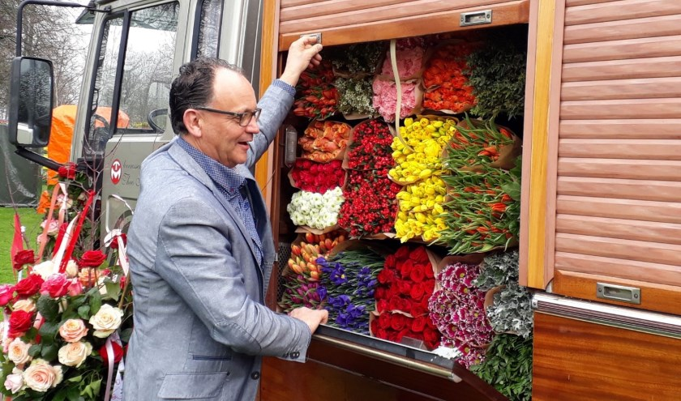

7……………………………………………………………………………………………………………………

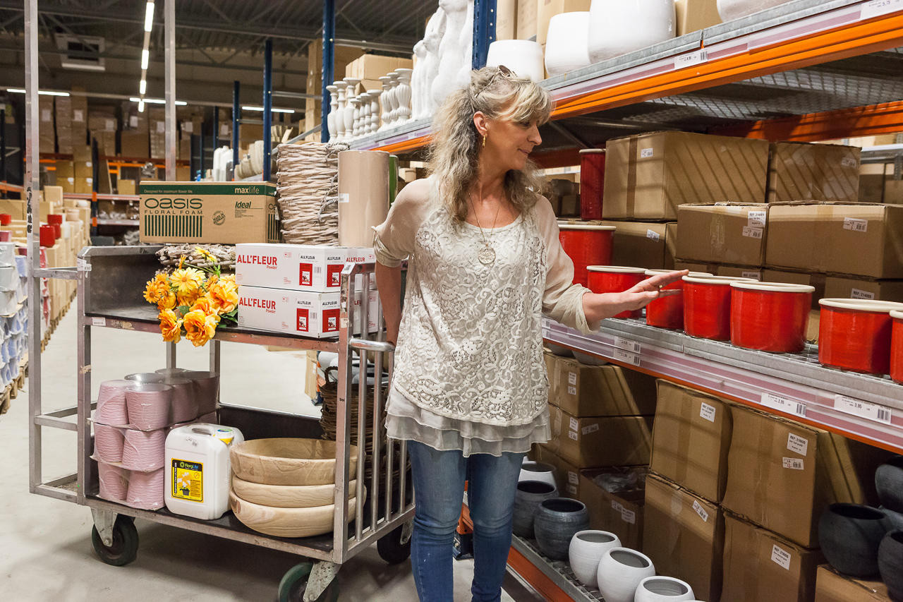

8……………………………………………………………………………………………………………………

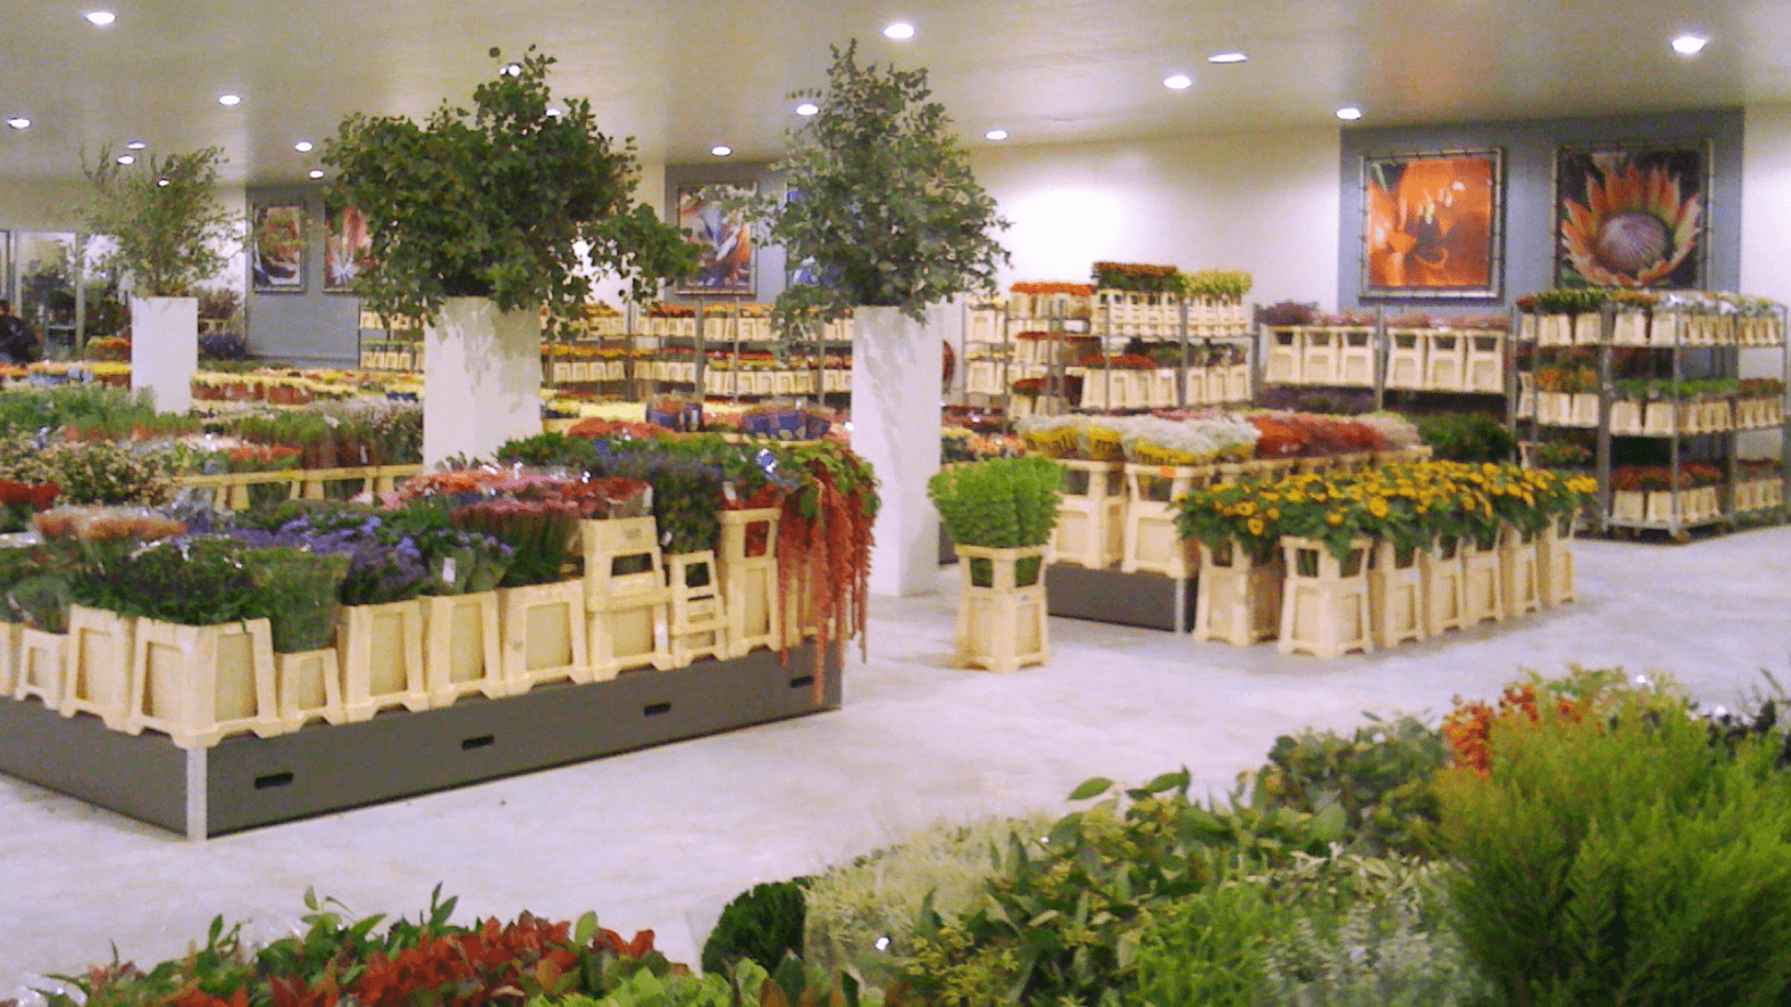

9……………………………………………………………………………………………………………………

Opdracht 2:

Zet onderstaande afbeeldingen in de juiste volgorde.



foto 1 nummer …

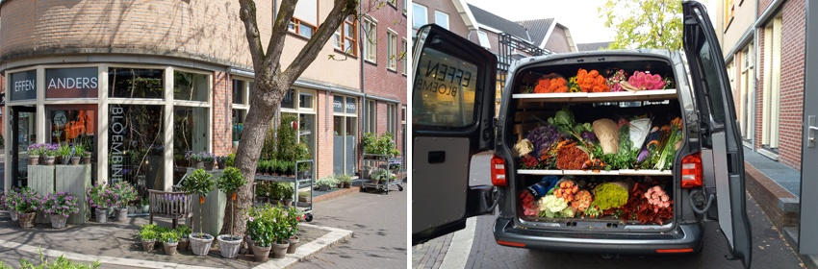

Foto 2 nummer …

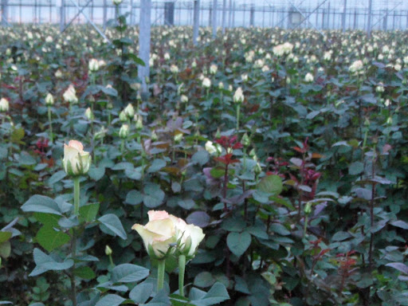

Foto 3 nummer …

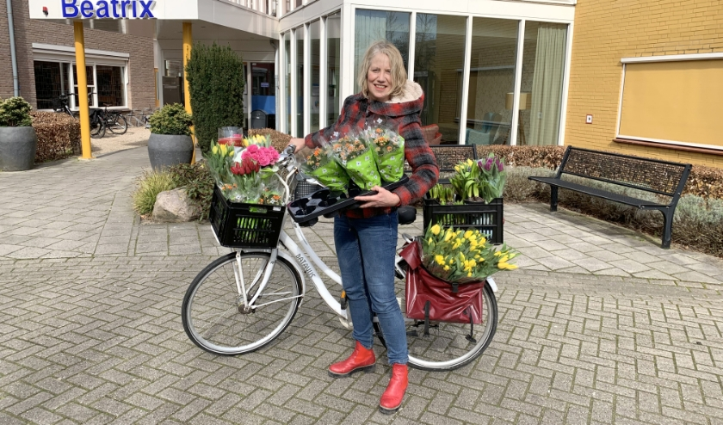

Foto 4 nummer …

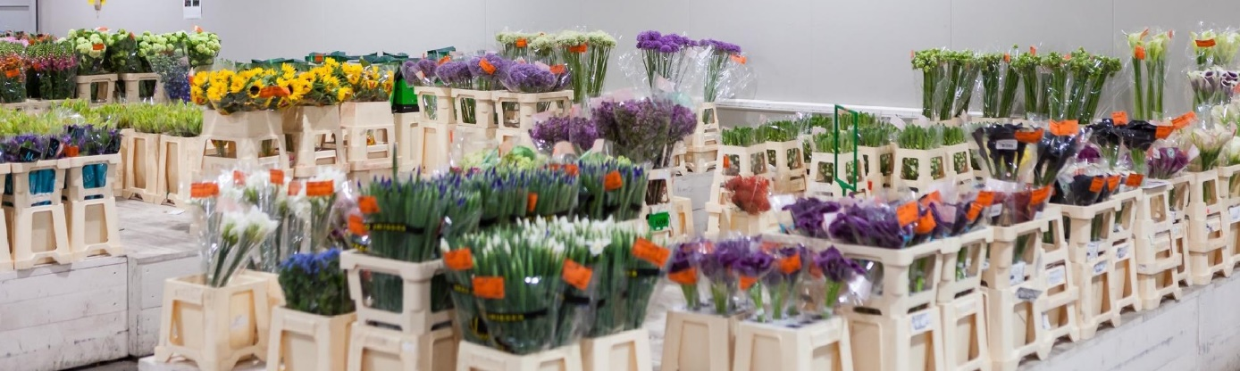

Foto 5 nummer …

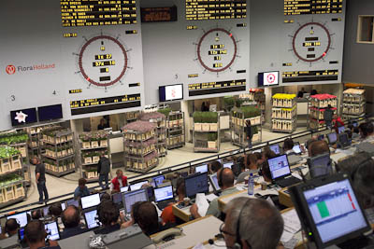

Foto 6 nummer …

Opdracht 3: Geef bij de inkoopkanalen die je gevonden hebt in opdracht 1 per inkoopkanaal de voor- en nadelen:

Inkoopkanaal 1:

Voordelen:

…………………………………………………………………………………

………………………………………………………………………………….

Nadelen:

…………………………………………………………………………………

………………………………………………………………………………….

Inkoopkanaal 2:

Voordelen:

…………………………………………………………………………………

………………………………………………………………………………….

Nadelen:

…………………………………………………………………………………

………………………………………………………………………………….

Inkoopkanaal 3:

Voordelen:

…………………………………………………………………………………

………………………………………………………………………………….

Nadelen:

…………………………………………………………………………………

………………………………………………………………………………….

Inkoopkanaal 4:

Voordelen:

…………………………………………………………………………………

………………………………………………………………………………….

Nadelen:

…………………………………………………………………………………

………………………………………………………………………………….

Inkoopkanaal 5:

Voordelen:

…………………………………………………………………………………

………………………………………………………………………………….

Nadelen:

…………………………………………………………………………………

………………………………………………………………………………….

Inkoopkanaal 6:

Voordelen:

…………………………………………………………………………………

………………………………………………………………………………….

Nadelen:

…………………………………………………………………………………

………………………………………………………………………………….

Inkoopkanaal 7:

Voordelen:

…………………………………………………………………………………

………………………………………………………………………………….

Nadelen:

…………………………………………………………………………………

………………………………………………………………………………….

Inkoopkanaal 8:

Voordelen:

…………………………………………………………………………………

………………………………………………………………………………….

Nadelen:

…………………………………………………………………………………

………………………………………………………………………………….

Inkoopkanaal 9:

Voordelen:

…………………………………………………………………………………

………………………………………………………………………………….

Nadelen:

…………………………………………………………………………………

………………………………………………………………………………….